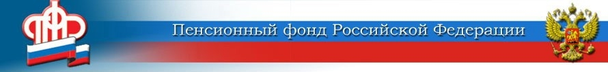

Внимание! Об обязательном переходе на карты национальной платежной системы «Мир» с 01.07.2021 г.

29.06.2021
УПФР в Лискинском районе напоминает, что в связи со сложившейся эпидемиологической ситуацией Банк России продлил срок обязательного перехода получателей пенсий и иных социальный выплат на карты национальной платежной системы «Мир». Пенсии и иные социальные выплаты продолжат поступать гражданам на открытые ранее банковские карты (даже если это не платежная система «МИР») до 1 июля 2021 года.
Переход на карты национальной системы «МИР» касается только граждан, получающих пенсии и иные социальные выплаты на счета банковских карт других платежных систем (MasterCard, Visa, Maestro). Данное требование не относится к тем, кому доставка выплат производится через отделения почтовой связи, иные организации, занимающиеся доставкой пенсий, на счета в кредитных организациях (на вклад, например), то есть без банковской карты, а также граждан, получателей пенсий, постоянно проживающих за границей. Для них ничего не изменится, выплаты будут доставляться по той же схеме, что и раньше.
Передать в ПФР новые реквизиты счета можно
  - с помощью электронного сервиса «Личный кабинет» на сайте ПФР https://es.pfrf.ru/
  - на Едином портале госуслуг,
  - лично, подав заявление в клиентскую службу ПФР или МФЦ.

